|  |  |  |  |  |
| --- | --- | --- | --- | --- |
| Министерство науки и высшего образования Российской Федерации | | | | |
| Федеральное государственное бюджетное образовательное учреждение высшего образования  «Кузбасский государственный технический университет им. Т.Ф.Горбачева» | | | | |
| Кафедра прикладных информационных технологий | | | | |
| Дисциплина: | Операционные системы | | | |
| Направление подготовки, профиль: | 09.03.03 Прикладная информатика    01 Прикладная информатика в экономике | | | |
|  | | | | |
| Лабораторная работа № | | 2 | Командная оболочка ОС Windows | |
| Вариант № 36 | | |
|  | | | Выполнил студент группы ПИб-192 | Кивишев К. А. |
| Принял | Смыков А. Б. |
|  | |
|  | | | | |
|  | | | | |

Кемерово 2021

# **Задание 1**

Создать в домашнем каталоге следующее дерево каталогов:

├ 1

│ ├ 2

│ │ ├ 4

│ │ ├ 5

│ │ └ 6

│ └ 3

└ 7

**Решение**



# **Задание 2**

Вывести на экран содержимое каталога NC отсортированное по дате, в виде несколько столбцов с сортировкой по столбцам

**Решение**



# **Задание 3**

Создать переменную под любым именем, в которой будет храниться путь в каталог 1

**Решение**



# **Задание 4**

Скопировать файлы, подходящие под заданный критерий: “четвертый символ в имени файла «2», восьмой «i», расширение «set»” из каталога NC в каталог, на который указывает созданная переменная, используя переменную в качестве параметра команды копирования

**Решение**

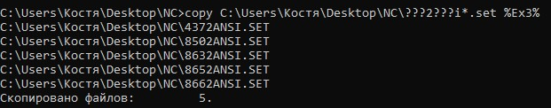

# **Задание 5**

Снять с скопированных файлов все атрибуты

**Решение**



# **Задание 6**

Переименовать один из скопированных файлов

**Решение**



# **Задание 7**

Перенесите один из скопированных файлов в каталог 6

**Решение**



# **Задание 8**

Скопировать все содержимое, включая подкаталоги, исходного каталога 1 в целевой каталог 7

**Решение**

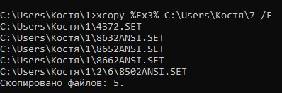

# **Задание 9**

Добавить файлы из каталога NC, соответствующие критериям “все файлы, начинающиеся на «n»”, в архив, файл которого будет располагаться в каталоге 1, используя метод сжатия 2

**Решение**



# **Задание 10**

Создать в корневом каталоге каталог A и вложенный в него каталог B.

**Решение**



# **Задание 11**

Распаковать в каталог A все файлы, соответствующие критерию: “ все файлы с расширением «exe»”

**Решение**



# **Задание 12**

Удалить распакованные файлы из архива

**Решение**



# **Задание 13**

Распаковать оставшиеся файлы в каталог B

**Решение**



# **Задание 14**

Упаковать каталог А в архив doc.rar, который размещается в корневом каталоге, c сохранением структуры дерева

**Решение**



# **Задание 15**

Распаковать содержимое архива doc.rar в каталог 1 с сохранением полных путей.

**Решение**



# **Задание 16**

Упаковать содержимое каталога 1 в многотонный архив doc2.rar, размер тома 160 Кб

**Решение**



# **Задание 17**

Преобразовать архив doc.rar в самораспаковывающийся архив

**Решение**



# **Задание 18**

Вывести список файлов коневого каталога и всех подкаталогов в текстовый файл dir.txt, который будет размещаться в корневом каталоге

**Решение**



# **Задание 19**

Добавить в конец файла dir.txt список фалов текущего каталога

**Решение**



# **Задание 20**

Удалить, с помощью одной команды, из корневого каталога файлы doc.rar, doc2.rar, dir.txt

**Решение**



# **Задание 21**

Удалить, с помощью одной команды, созданное дерево каталогов

**Решение**

